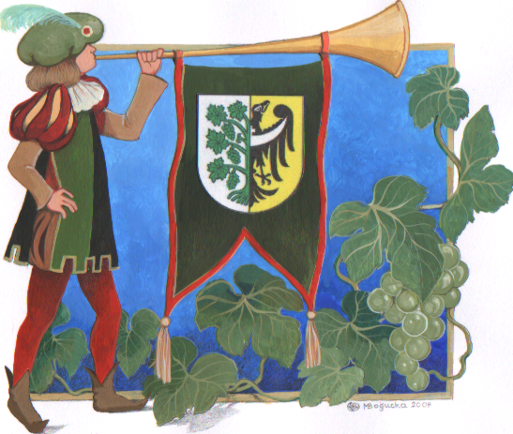
KONKURSY !!!
ŚWIĘTO WINA W MIEŚCIE SKARBÓW
Zapraszamy wszystkich chętnych do zabawy w konkursach:
KONKURS NA KOSTIUM HISTORYCZNY
W Konkursie może wziąć udział każdy uczestnik święta, który ubrany będzie w kostium nawiązujący do czasów minionych
Aby wziąć udział w Konkursie należy zgłosić się w dniu 10 września o godz. 13.00
na Dziedzińcu Domu Kultury, gdzie zostaną przydzielone numery konkursowe. Należy wziąć udział w Korowodzie, podczas którego kostiumy będą oceniane. Zgłaszany kostium nie może być kostiumem nagrodzonym w konkursach w latach ubiegłych. Kostiumy będą oceniane w następujących kategoriach:

KATEGORIA DZIECI
KATEGORIA KOBIECA
KATEGORIA MĘSKA
KATRGORIA RODZINNA
Wyniki Konkursu zostaną ogłoszone na scenie, zaraz po Deptaniu Wina
KONKURS– DEPTANIE WINOGRON i WYBORY MISS WINNEGO GRONA
W Konkursie mogą wziąć udział tylko mężatki
Aby wziąć udział w Konkursie należy zgłosić swój udział do dnia 5 września w Muzeum Regionalnym w Środzie Śląskiej osobiście lub telefonicznie:
tel. 71 3960911, 71 3960915; osoby odpowiedzialne – Renata Mazur, Małgorzata Bogucka
W Konkursie weźmie udział tylko pięć Pań, które zgłoszą swój udział jako pierwsze. Konkurs będzie przeprowadzony na scenie 10 września o godz. 14.45
Zadaniem konkursowym będzie wydeptanie jak największej ilości soku z kiści winogron (każda Pani deptać będzie taką samą ilość winogron tego samego gatunku, w tym samym czasie). Każda Pani ubrana będzie w specjalnie do tego celu przygotowany kostium
Wyniki Konkursu zostaną ogłoszone ze sceny zaraz po jego przeprowadzeniu

Spośród uczestniczek DEPTANIA wybrana zostanie MISS WINNEGO GRONA
Komisja dokonująca wyboru Miss obserwować będzie kandydatki podczas deptania i oceniać: wdzięk, urok osobisty, ruch, ogólny wyraz estetyczny
Na wybór Miss nie będzie miał wpływu wynik Konkursu "Deptanie Wina"
Wyniki ogłoszone będą zaraz po Konkursie.

Fundatorem nagród dla zwycięzców jest Dom Kultury w Środzie Śląskiej

